**观察记录:剪纸：火箭、狐狸**

**注意：**

万沐希今天早上晨间游戏的时候，你突然跟我说：“丁老师我想剪纸，可以吗？”我说：“当然可以。”随后，你就自己自主去材料柜里拿了，有打印好的蓝色火箭剪纸，上面印着火箭的半边，你又去工具柜里拿了剪刀。拿完材料后你坐了下来。你说：“哇！这个是蓝色的火箭！”（图一）你开始用剪刀从蓝色纸的底部，火箭的底部开始剪，你沿着黑色的线扁慢慢剪，嘴里还说着：“大拇指伸进大洞洞，二拇指，三拇指伸进小洞洞，剪刀不动，小纸转一转。”你左边的小手拿着纸，右边的手握着剪刀一张一合，左边的小手一直在转动，眼睛一直盯着蓝色的火箭边缘，你花了大概10分钟的时间你把火箭剪下来了，随后你把蓝色的纸片一打开，就变成了一个火箭，你说：“丁老师你看我剪的火箭美不美啊！我还想再剪一个，可以吗？”于是，你又去材料柜里拿了一个紫色的纸片，上面印的是狐狸的半边，你又花了6分钟的时间把狐狸剪了下来，把两张剪纸，火箭、狐狸打开放在胸前给我看：“丁老师，你看我剪得好看吗？我要去给我的好朋友看看。”

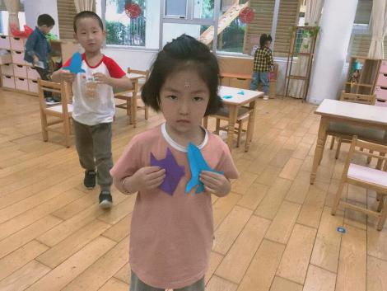

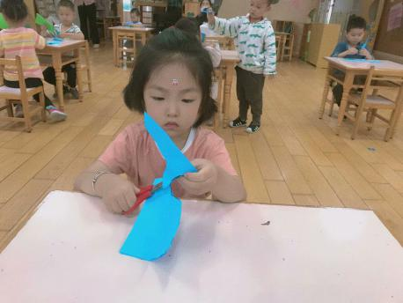

图二

图一

**识别：**

1. 你在学会使用剪刀的基础上做的非常好，能用儿歌来记住使用剪刀的方法。
2. 你能保持桌面及绘画物体的画面干净整洁，你的小肌肉发育的很好，能控制力度不会剪坏火箭
3. 你剪火箭有很强的目的性，整个探索过程中注意力高度集中，没有受他人影响，你还能把自己的作品带给别人分享，很棒哦！（《指南》中（二）表现与创造1.喜欢进行艺术活动并大胆表现（1）创造机会和条件，支持幼儿自发的艺术表现和创造。）

**回应：**

1. 1.在日常活动中，教师指导幼儿正确使用剪刀。有目的地剪一剪，练一练，锻炼了孩子的手指灵活度和小肌肉群的发展。
2. 在幼儿不断提高各方面能力的同时，更重要的是让幼儿在美术活动中感受到活动的快乐、体验到成功的喜悦。（《指南》目标2 具有初步的艺术表现欲创造能力 1.经常涂涂画画、粘粘贴贴，并乐在其中。）
3. 在剪纸活动中引导幼儿学会观察，并鼓励幼儿尝试自己根据观察后找到规律进行拼图，培养幼儿学会思考，手眼协调的能力。
4. 在幼儿初次接触这个活动时，教师应对幼儿剪纸的相关经验进行启发和诱导，能够经过观察图片引发幼儿思索、学习，怎样用剪刀剪不会剪坏?供给丰富的便于幼儿年龄段剪纸材料。活动这些都为幼儿的创作供给了帮忙，打下必须的基础，从而避免孩子表现出的茫然、无措的状态。